1. Obtener listado de actores, nombre y apellido ordenados por nombre. 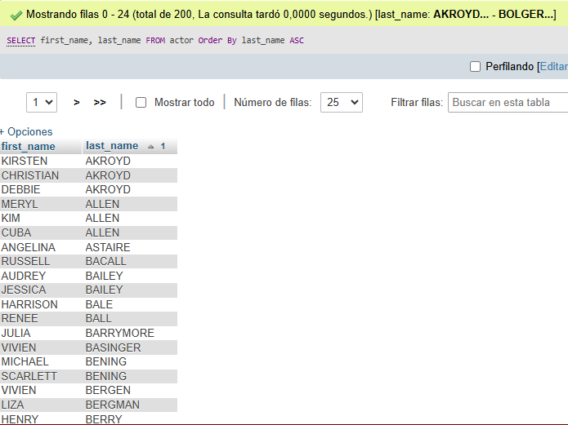

2.Obtener el listado de películas(Titulo y descripción) y el lenguaje en el que están.

Tablas: Film y language

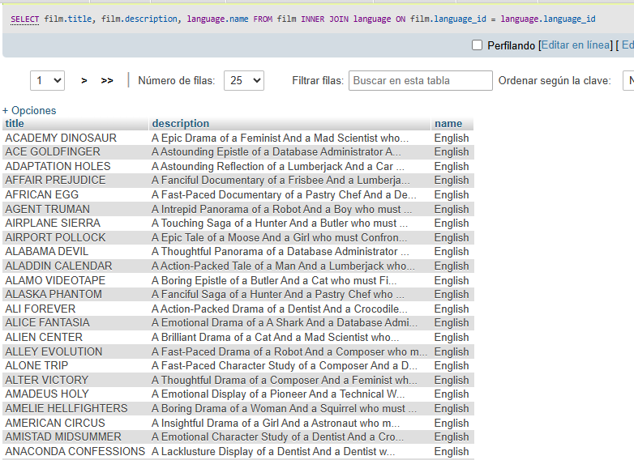

3.Obtener el listado de direcciones (address) y el nombre de la ciudad.

Tablas: Address y city

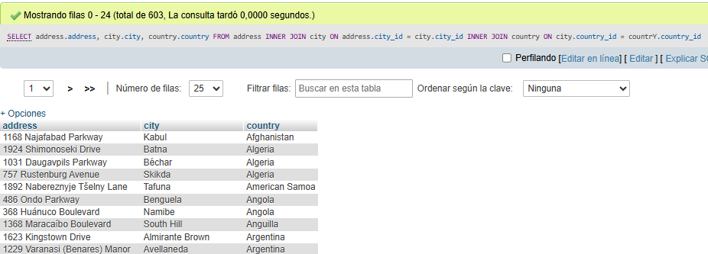

4.Obtener el listado de películas (nombres) con su categoría(nombre)

Tablas: Film, category, film_category

